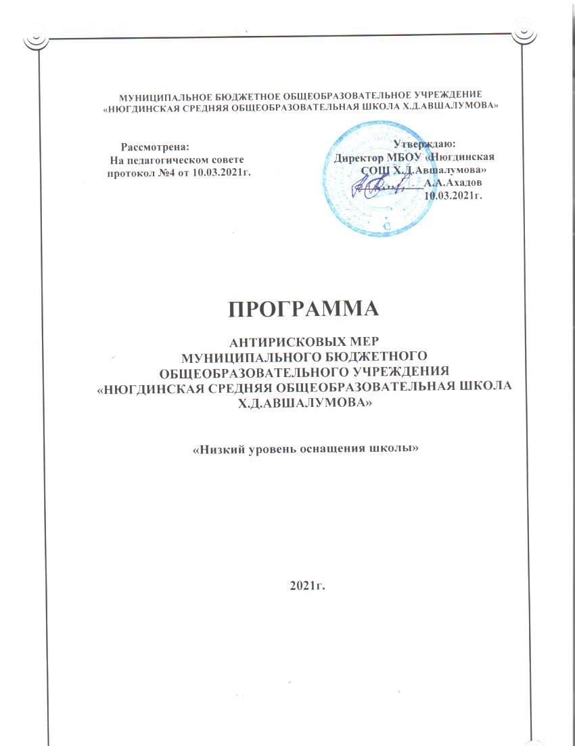

Программа антирисковых мер

МБОУ «Нюгдинская СОШ» по развитию материально-технической базы.

1 | Наименование программы | Программа антирисковых мер МБОУ «Нюгдинская СОШ» по развитию материально-технической базы.
2 | Цель и задачи программы | Цель: повышение уровня материально-технического оснащения школы к концу 2021 года  Задачи:  -повышение уровня оснащения школы через проведение модернизации здания школы, обновление мебели и оборудования, устранения недостатков выявленных в ходе проведения независимой оценки качества образования;  -поиск социальных партнеров по финансированию создания образовательной среды;  -проведение ремонта здания школы, создание современной инфраструктуры в соответствии с требованиями ФГОС, СанПин.
3. | Целевые показатели | В школе создана современная материально-техническая база, отвечающая требованиям качественной подготовки учащихся;  Школа приняла участие в проекте нац.проекта «Образование»- «100 школ»  Найдены соц.партнёры по финансированию
4. | Методы сбора и обработки информации | Диагностика состояния материально-технической базы
5. | Сроки реализации прораммы | Апрель -декабрь 2021г.
6. | Мероприятия по достижению целей и задач | Обратиться с письмом в РУО МО «Дербентский район», администрацию МО «Дербентский район», Минобрнауки Республики Дагестан, в правительство Дагестана  Анализ оснащенности учебных кабинетов, выявление потребности в техническом оборудовании, учебно-методических пособиях, справочной литературе  Материально-техническое обеспечение учебных кабинетов на основе выявленной потребности
7. | Ожидаемые конечные результаты реализации программы | Создание современной материально-технической базы, отвечающей требованиям качественной подготовки учащихся.
8. | Исполнители | Директор,зам поАХЧ, пед.коллектив

9.«Дорожная карта»

реализации программы антирисковых мер МБОУ«Нюгдинская СОШ» по развитию материально-технической базы.

Задача | Мероприятие | Сроки  реализаци и | Показатели реализации | Ответственн ые | Участн ики
Разрешение вопроса модернизации школы | Согласовать с управлением образования вопрос необходимости модернизации  школы;  поиск социальных портнёров по финансированию создания образовательной среды | Апрель сентябрь | Письма обращения в разные инстанции | Директор школы  Заместитель директора по АХЧ | Школа, родител ьский комитет
Выявление потребности в техническом оборудовании, учебно- методических пособиях, справочной  литературе | Анализ оснащенности учебных кабинетов, выявление потребности в техническом оборудовании, учебно методических  пособиях, справочной литературе | Апрель, 2021 | Проведен полный анализ потребности | Педагоги ОО,  Заместитель директора по АХЧ | Участни ки образовательного процесс а
Создать развивающую среду, отвечающую познавательны м потребностям обучающихся | Материально- техническое обеспечение учебных кабинетов на основе выявленной потребности | Декабрь, 2021 |  | Заместитель директора по АХЧ | Участни ки образовательного процесс а
 | Приобретение недостающей мебели в учебные кабинеты, школьную столовую, библиотеку. | 30.12.2021 | Оснашение кабинетов мебелью | Директор школы,  Заместитель  директора по АХЧ
 | Приобретение учебной  литературы | Ежегодно |  | Педагог-  библиотекарь
 | Приобретение спортивного оборудования и инвентаря. | 2021-2022  гг. | Школа оснащена необходимым  спорт инвентарем | Директор школы,  Заместитель  директора по АХЧ
 | Приобретение интерактивного и мультимедийного оборудования | Февраль Декабрь, | Установить интерактивно е оборудование | Директор школы,  Заместитель директора по  АХЧ
 | Приобретение  оргтехники, ТСО | Октябрь,  декабрь
 | Приобретение оборудования для специализированных кабинетов | 2021-2022  гг. |  | Директор школы,  Заместитель директора по  АХЧ
 | Приобретение программного обеспечения для компьютеров | Декабрь,Фе враль | Установлено лицензионное программное обеспечение | Директор школы,  Заместитель  директора по АХЧ

